**Destilador Inteligente**

Sérgio Manuel Figueira do Carmo

**TRABALHO DE FINAL DE CURSO**

Curso: **Engenharia Informática**

Orientador: Sérgio Correia

Ano Letivo: 2023 | 2024

Setembro | 2024

**Agradecimentos**

.

**Resumo**

Este projeto, tem como finalidade modernizar um destilador. Este destilador, era completamente analógico, foi realizado uma modernização na máquina removendo-se todos os componentes antigos e substituídos por componentes digitais, tal como LEDs (*light emitting diode*), relé e um microprocessador chamado de ESP32.

Devido ao ESP32 ser um microprocessador potente, é assim possível ter o *firmware* e um servidor WEB em execução num único microprocessador.

O *firmware* controla todo o funcionamento da máquina, tal como a administração do tanque de água. O *firmware* é programado em linguagem de programação C

A página WEB, é uma interface intuitiva para controle e monitorização da máquina.

A página WEB é programada em linguagem de programação HTML, JavaScript e AJAX.

**Palavras-Chave**: Destilador, HTML, C, Arduino, HTML, JS, AJAX, ESP32.

**Abstract**

g.

**Keywords**: Lorem, Ipsum, Lorem, Ipsum, Lorem, Ipsum.

Lista de Abreviaturas, Siglas e Símbolos

AJAX - Asynchronous JavaScript and XML,

XML - Extensible Markup Language,

HTML - Hypertext Markup Language,

JS – JavaScript,

CSS - Cascading Style Sheets,

IDE - Integrated Development Environment,

JSON - JavaScript Object Notation,

SoC - System-on-Chip,

SRAM - Static Random Acess Memory,

LED – Light-emitting diode,

V – Volts,

A – Amps,

AC - Alternating current,

DC - Direct current,

SPI - Serial Peripheral Interface,

SRAM - Static Random Acess Memory,

NC - Normally Closed,

NO - Normally Open,

GPIO - General-Purpose Input Output,

SPDT - Single Pole, Double Throw,

SBC – Single Board Computer

AP - Access Point

ÍNDICE GERAL

1. Lista de Abreviaturas, Siglas e Símbolos iv

2. ÍNDICE GERAL vi

3. ÍNDICE DE ANEXOS viii

4. ÍNDICE DE FIGURAS ix

5. ÍNDICE DE TABELAS x

INTRODUÇÃO 2

1. Enquadramento e Justificação do Tema 2

2. Requisitos Gerais e Específicos **Erro! Marcador não definido.**

3. Metodologia e Meios Utilizados 2

6. Limitações da Pesquisa/Trabalho 2

7. Estrutura Geral do Trabalho 2

8. Plataforma Física 3

8.1. Arquitetura Física da Plataforma 3

8.2. Controlador Digital 5

8.3. Componente Eletromecânica 9

8.4. Sensores 11

8.4.1. Filtragem de ruído das entradas 11

8.4.2. Depósito e sensores de nível 12

8.4.3. Botões Frontais 14

8.5. Atuadores 14

9. Software 19

9.1. Análise de Requisitos 19

9.1.1. Requisitos Gerais 19

9.1.2. Requisitos específicos 20

9.2. Arquitetura Geral 21

9.2.1. Diagrama de Casos de Uso 21

9.2.2. Diagrama de Atividade do Ciclo de Programa 22

9.2.3. Modelo de Camadas do Firmware 23

9.3. - modelo de software, ficheiros, dependências 26

9.4. Página web 26

9.5. Modelo de Funcionamento 28

11. Testes 29

11.1. Prototipagem em Placa de Ensaio 29

12. CONCLUSÃO 30

13. REFERÊNCIAS BIBLIOGRÁFICAS 32

ANEXOS 34

Anexo 1 – “Instruções de Uso” 35

Anexo 2 – Esquema Elétrico 37

ÍNDICE DE ANEXOS

Não foi encontrada nenhuma entrada do índice de ilustrações.

ÍNDICE DE FIGURAS

Figura 1 - Destilador 3

Figura 2 – Arquitetura Geral do Destilador 4

Figura 3 - Relógio Analógico 5

Figura 4 - Contactor 5

Figura 5 - Controlador de Nível Analógico 5

Figura 6 – Layout dos pins do ESP32 8

Figura 7 - Fonte 5VDC e proteção DC 10

Figura 8 - Ponteiras Isoladoras e Alicate de Cravar 10

Figura 9 - Barramento Central 10

Figura 10 - Barramento Lateral 10

Figura 11 - Esquema Elétrico do Filtro Passa-Baixo Passivo 11

Figura 12 - Esquema Elétrico do ESP32 com o Filtro Passa-Baixo Implementado 12

Figura 13 - Funcionamento dos Sensores de Nível [8] 12

Figura 14 - Porcas M14 3D 13

Figura 15 - Reservatório de Água 13

Figura 16 - Digital Inputs 13

Figura 17 - Botões do Painel Frontal 14

Figura 18 - Esquema Elétrico das Bobines dos Relés 15

Figura 19 – Módulos de Relês 15

Figura 20 - Esquema Elétrico dos Contactos dos Relés 15

Figura 21 - Relé do Modo Manual 16

Figura 22 - Esquema Elétrico do Relé do Modo Manual 16

Figura 23 - Bomba de Água 16

Figura 24 – Válvula 17

Figura 25 - Esquema Elétrico Indicadores 18

Figura 26 - Indicadores LED 18

Figura 27 - Diagrama de Casos de Uso 22

Figura 28 - Diagrama de Atividade do Ciclo de Programa 23

Figura 29 - Esquema Representativo das Camadas do Firmware 24

Figura 30 - Página Web com Imagens 27

Figura 31 - Página Web com Botões 28

Figura 32 - ESP32 na Placa de Ensaio 29

Figura 33 - Esquema de Ligação do ESP32 na Placa de Ensaio 29

ÍNDICE DE TABELAS

Tabela 1 - ESP32 GPIO's 7

Tabela 2 - GPIO INPUTS 8

Tabela 3 - GPIO OUTPUTS 9

Tabela 4 - Componentes Usados Placa de Ensaio 29

INTRODUÇÃO

Lorem, felis ut adipiscing.

Enquadramento e Justificação do Tema

Metodologia e Meios Utilizados

O *firmware* do destilador é programado em linguagem C, inclui os ficheiros de inclusão (ficheiros *header* com a extensão .h). A página *WEB* é programada em HTML com os respetivos ficheiros de CSS para adicionar estilos e os ficheiros JS, para executar JavaScript.

Todo o projeto foi elaborado no IDE *Visual Studio Code* com as extensões *PlatformIO IDE, GitHub Copilot* e *Doxygen.*

Todo o projeto foi também elaborado no sistema operativo Fedora 40 (Linux).

Limitações da Pesquisa/Trabalho

Não encontrei muitas dificuldades/limitações na pesquisa acerca do trabalho, a comunidade Arduino é muito grande e por consequência, existe muita documentação disponível, talvez por haver tanta documentação, tenha havido uma certa dificuldade em filtrar o que realmente se adequasse às minhas necessidades, tal como o método de comunicação (AJAX) entre o *firmware* e a página WEB.

Estrutura Geral do Trabalho

Plataforma Física

## Arquitetura Física da Plataforma

O ponto de partida do presente projeto foi um equipamento existente conforme será descrito posteriormente, totalmente analógico, embora não se encontrando em funcionamento (ver Figura 1). Tendo em conta o facto de a maioria dos equipamentos internos serem obsoletos e não ser possível a sua substituição, optou-se por remover os componentes analógicos, mantendo-se os atuadores e interruptores. Todos os restantes componentes foram substituídos, nomeadamente interfaces (contactores) e indicadores luminosos, e adicionados novos componentes para alimentação, proteção, controlo digital, etc.



Figura 1 - Destilador

A arquitetura geral do novo destilador, do ponto de vista do equipamento físico, é representada pelo esquema de processos da Figura 2. Este é constituído por um depósito com água destilada e alimentado através de uma bomba (BMB), e controlado com três sensores de nível (SMIN, SMAX e ALARM). Dentro do depósito existe uma resistência de aquecimento (RAQ) que vai atuar sobre a água destilada presente no depósito até ao seu ponto de ebulição. O vapor é controlado por uma válvula elétrica (V2) que o direciona para o depósito com a amostra objeto da destilação. Uma segunda válvula elétrica (V1) é acionada permitindo a entrada de água fria no condensador. Esta vai arrefecer o vapor vindo da amostra provocando a sua condensação. Existe também uma terceira válvula (V3), manual, servindo para retirar a água destilada existente no depósito, permitindo a sua manutenção.



Figura 2 – Arquitetura Geral do Destilador

O equipamento era inicialmente constituído por um temporizador (Figura 3), um contactor(Figura 4), dois controladores de nível analógicos (Figura 5), indicadores luminosos, e diversos botões. Tanto os atuadores como os sensores tinham uma tensão de operação de 230V/50Hz, tendo sido removidos alguns destes componentes como o temporizador analógico, contactor e cabos. Estes foram trocados por componentes digitais, tal como relés, indicadores LED, um módulo digital ESP32 WROVER-E, e uma fonte de alimentação de 230VAC/50Hz com saída a 5VDC.



Figura 3 - Relógio Analógico



Figura 4 - Contactor



Figura 5 - Controlador de Nível Analógico

## Controlador Digital

O módulo de processamento usado no projeto é um *ESP32 WROVER-E* [1], representado pela Figura 6. Este é um SoC (*System on a Chip*) desenvolvido pela empresa *Espressif Systems* [1], sendo um microcontrolador de baixo custo e baixo consumo de energia.



Figura 6 - ESP32­WROVER­E

O microcontrolador ESP32 é compatível com a *framework* de programação Arduino (linguagem de programação C/C++), por isso, pode ser programado pelos mesmos IDE’s. No caso deste mesmo projeto, foi programado na plataforma *Visual Studio Code* [2] com o plug-in *PlatformIO* [3]em linguagem de programação C.

O ESP32 tem um processador com 2 núcleos que podem ser controlados individualmente e a frequência pode ser ajustada entre 80MHz e 240MHz [4, p. 7], 520KB de SRAM (*Static Random Acess Memory*) e 4MB de memória FLASH. O ESP32 tem também incorporado um módulo de Wi-Fi e Bluetooth com antena incorporada, sendo o Wi-Fi capaz de suportar os protocolos 802.11 b/g/n (802.11n até 150Mbps). A memória SRAM [5] é um tipo de memória volátil usada em sistema computacionais, sendo que esta memória usa circuitos *flip-flop* que assegura que os dados fiquem presentes enquanto seja alimentada com energia elétrica. Este tipo de memória tem a vantagem de oferecer alta velocidade de acesso e ser energeticamente muito eficiente. No caso da memória FLASH, esta é uma memória não volátil que pode ser apagada e reprogramada, que serve para armazenar o *firmware* desenvolvido. Esta memória, pode ser dividida em partições e as estas serem redimensionadas às necessidades do programador. No caso do presente projeto, foi repartido da seguinte forma:

* Partição para APP – 3145728 bytes,
* Partição para SPIFFS – 917504 bytes.

A partição APP é onde o *firmware* vai ser armazenado e a partição SPIFFS [6] é onde podem ser armazenados ficheiros diversos. No caso deste projeto são armazenados todos os ficheiros relacionados com a página WEB (*.html, *.css, *.js, *.png).

Em relação à gestão de entradas e saídas (ou GPIO – *General Purpose Input/Output*), cada pino pode ser configurado como *inputs* para ler dados de por exemplo sensores, botões, etc., ou podem ser definidos como *output* para atuar sobre o estado de um componente, como por exemplo um motor, válvula, ou indicador luminoso. (ver Figura 6).

O módulo usado tem 32 GPIO’s, dos quais 19 estão disponíveis para serem usados como é constatado pela Tabela 1, onde tons de cor verde representam GPIO’s que podem ser usados tanto para *inputs* como para *outputs*. Os GPIO’s 0 e 1 não podem ser usados como *inputs* e os GPIO’s 3, 34, 34-36 e 39 não podem ser usados como *outputs* (tons de cor amarela na Tabela 1). Os GPIO’s de 6 até 11 são reservados para interação com a memória FLASH, não podendo ser usados como I/O (tons de cor vermelha na Tabela 1). Esta organização limita a capacidade de input/output do equipamento e será uma restrição ao mapeamento a ser efetuado.

Tabela 1 - ESP32 GPIO's





Figura 6 – Layout dos pins do ESP32

Para controlo e gestão dos periféricos necessário ao destilador, foram usados cinco *inputs* (ver Tabela 2) e nove *outputs* (ver Tabela 3), de um total de dezanove GPIO’s.

Tabela 2 - GPIO INPUTS



Tabela 3 - GPIO OUTPUTS



## Componente Eletromecânica

A componente eletromecânica tem um papel muito relevante no destilador. É ela que vai ser complementada com a componente de *software*. Como já foi referido no capítulo 6.1 (Arquitetura ), alguns componentes foram removidos, nomeadamente um relógio temporizador, um contactor, dois controladores de nível analógicos, e toda a cablagem. Estes componentes, estavam danificados ou em muito mau estado de conservação. Foram mantidos outros componentes como os botões, a resistência de calor (RAQ), a bomba de água (BMB), e as válvulas (V1 e V2), por se apresentarem com um bom estado de funcionamento. Como foram removidos componentes, estes tiveram de ser substituídos por novos elementos com o mesmo tipo de funcionalidade. Foi adicionado um ESP32 para substituir o relógio temporizador, relés para substituir o contactor*,* e sensores de nível digitais para substituir os controladores analógicos. Os cabos foram completamente substituídos e usadas ponteiras isoladoras (Figura 8) em todos os cabos. Foi adicionado um barramento lateral (Figura 10) dedicado somente para a alta e baixa tensão, albergando também a fonte de alimentação, a proteção para baixa tensão através de fusível de 1A e um disjuntor bipolar de 16A (Figura 7). Foi ainda adicionado outro barramento central para ligação dos sensores de nível de água, o relé do botão do modo manual, e um barramento de terra (Figura 9).



Figura 7 - Fonte 5VDC e proteção DC



Figura 8 - Ponteiras Isoladoras e Alicate de Cravar



Figura 9 - Barramento Central



Figura 10 - Barramento Lateral

## Sensores

### Filtragem de ruído das entradas

Como se está a trabalhar com alta tensão alternada (240V AC) junto com baixa tensão (5V DC) e o microprocessador é muito sensível a ruído nos sinais de *input*, foi detetado nos testes em que ao ligar/desligar o botão de modo manual, os *outputs* aleatoriamente trocavam de estado, sem que fosse comandado. Depois de vários testes, foi detetado com recurso a um osciloscópio que ao ser acionado botão de modo manual, este causava ruído de alta frequência nos I/Os, já que os fios agem como antenas aos campos eletromagnéticos gerados pela alta tensão nos fios, e pelas bobines dos relês [7].

Com o diagnóstico foi realizada uma separação de todos os cabos internos da melhor maneira possível, separando os fios de alta e baixa tensão, o que diminuiu o problema, mas não o solucionou. Realizando-se uma pesquisa na literatura, o problema foi resolvido com a implementação de um filtro passa-baixo passivo (ver Figura 11), que visa suprimir as altas frequências geradas pelos componentes e fios que operam em alta tensão. Este problema surge quando são ligados componentes que geram campos magnéticos por consumirem muita corrente que neste caso, correspondia a ligar as bobines dos relés. Esta ação gerava um pico de corrente que por sua vez, gerava ruído nos fios de baixa tensão.



Figura 11 - Esquema Elétrico do Filtro Passa-Baixo Passivo

Foi então aplicada a Expressão (1) e como foi usado um condensador de tântalo de 220nF e uma resistência de 47OHMs, conforme Figura 12, o resultado da equação é aproximadamente ~15392Hz, sendo esta a frequência máxima de corte do filtro. O filtro dimensionado foi adicionado um filtro para cada *input* individual

$f_{c}=\frac{1}{2πRC}$ (1)

Ligados diretamente na saída da fonte de alimentação foi adicionado aos terminais de 5V DC um condensador eletrolítico de 1000uF/16V, e um condensador de tântalo de 220nF, para filtragem adicional de ruído na linha de alimentação.



Figura 12 - Esquema Elétrico do ESP32 com o Filtro Passa-Baixo Implementado

### Depósito e sensores de nível

O vapor de água destilada é gerado dentro de um depósito em inox. Este depósito incorpora uma resistência de aquecimento alimentada a 230VAC/50Hz, e três sensores de nível.

Os sensores de nível são sensores de reflecção, usam um emissor infravermelho para deteção de líquido conforme Figura 13, são eletricamente alimentados com 5VDC e quando ativos, respondem com um sinal de 5VDC, por isso podem ser ligados diretamente aos pinos do ESP32 para serem processados (ver Figura 16).



Figura 13 - Funcionamento dos Sensores de Nível [8]

Os sensores de nível, estão localizados na lateral do depósito através de furações feitas na parede do depósito (ver Figura 15) e estão seguros com porcas M14 (Figura 14) impressas no laboratório FabLab com uma impressora 3D de resina.



Figura 14 - Porcas M14 3D



Figura 15 - Reservatório de Água



Figura 16 - Digital Inputs

### Botões Frontais

O interruptor de “*POWER*” (Figura 17.a) liga/desliga todo o equipamento. Este é um interruptor bipolar de dois estados, isto é, interrompe a passagem de corrente elétrica na fase e neutro, tem um indicador incorporado de néon de 250VAC.

O botão “Auto” (Figura 17.b) é um botão de pressão (*push-button*), e portanto só passa energia quando pressionado. Ao ser pressionado, ativa/desativa o modo automático.

O interruptor “Man.” (Figura 17.c) é idêntico ao interruptor de “*POWER*” referido anteriormente, e tem também um indicador néon incorporado, pelo que, é atuado na linha de 230AC.

Figura 17 - Botões do Painel Frontal

  

*a) Interruptor de “POWER” b) Botão “Auto.” c) Interruptor “Man.”*

## Atuadores

Para controlar os componentes de saída (ou atuadores), foram adicionados dois módulos de relés, cada um com 4 relés individuais, com saídas SPDT (*Single Pole, Double Throw*), conforme a Figura 19. O módulo da esquerda está dedicado a controlar os componentes comandados a 250VAC, como a bomba de água (BMB), as duas válvulas (V1 e V2) e a resistência de aquecimento (RAQ). O módulo da direita, controla os indicadores LED frontais (indicadores de nível de água máximo, mínimo, alarme e modo automático), sendo estes atuadores comandados a 5VDC. Foi necessário adicionar relés aos indicadores frontais LED, mesmo sendo estes comandados a 5VDC, para não sobrecarregar o ESP32, já que a corrente de saída recomendada de cada pino é de 20mA.



Figura 18 - Esquema Elétrico das Bobines dos Relés



Figura 19 – Módulos de Relês



Figura 20 - Esquema Elétrico dos Contactos dos Relés

Para aproveitar o botão do modo manual, que está em perfeito estado de funcionamento, e porque tem um indicador embutido de néon de 250VAC/50Hz, foi adicionado um relé (Figura 21) dedicado somente ao botão de modo manual, em que ao ser ligado, aciona o relé para o microprocessador poder receber essa informação (ver Figura 20), e tendo em conta que o microcontrolador não pode receber mais que 5VDC diretamente nos pinos. A ligação ao microcontrolador tem um filtro passa-baixo passivo, como já foi referenciado em “Filtragem de ruído das entradas” para remover qualquer ruído causado pelo circuito de alta tensão ou até mesmo por alguma interferência eletromagnética externa.

Para realizar a sua ligação ao I/O do ESP32 é necessário usar um relé de interface conforme esquema da Figura 22.



Figura 21 - Relé do Modo Manual



Figura 22 - Esquema Elétrico do Relé do Modo Manual

A água é bombeada por uma bomba do tipo oscilante que opera a 230VAC/50Hz e consome 0.17A representada na Figura 23. Tendo em conta que a bomba opera a 230VAC, foi necessária sua ligação por meio de um relé que atua como interface ao ESP32.



Figura 23 - Bomba de Água

Existem duas válvulas solenoide (ver Figura 24) com tamanho 1/8” acionadas a 240VAC/50Hz que são NC (*normally closed*). A válvula “V1” controla a entrada de água para arrefecer a serpentina do condensador de vapor, e a válvula “V2” controla a saída de vapor.



Figura 24 – Válvula

Existem quatro indicadores LED (ver Figura 26) no painel frontal da máquina, são todos acionados com 5VDC, e são todos operados pelo segundo módulo de relés (ver Figura 25). São usados dois indicadores de cor laranja, outro de cor verde, e 1 de cor vermelha. Enquanto o modo automático usa um indicador de cor laranja, o indicador verde está responsável pelo nível máximo de água no reservatório. Por sua vez, o nível mínimo tem associada a cor laranja, e o nível de alarme tem associada a cor vermelha, acendendo de modo intermitente para destacar a prioridade de atenção.



Figura 25 - Esquema Elétrico Indicadores



Figura 26 - Indicadores LED

Software

## Análise de Requisitos

Os requisitos funcionais e não funcionais do projeto destacam a utilização da placa ESP32 WROVER-E DevKitC V4 como principal escolha, devido às suas características. Esta contém 26 pinos de I/O, conectividade Wi-Fi integrada de até 150 Mbps, e uma CPU dual-core que permite uma separação eficiente entre o firmware e o servidor web. Apesar dessas vantagens, há limitações significativas como a memória restrita (4MB), que impede o uso de módulos adicionais como cartão SD, e limita a implementação da página WEB a tecnologias leves como HTML, CSS e JavaScript. Alternativas como o Raspberry Pi e Arduino Mega foram consideradas, mas apresentam desvantagens, como número insuficiente de pinos de I/O ou menor desempenho de CPU. A página web será desenvolvida utilizando a biblioteca "ESPAsyncWebServer.h" para gestão do servidor assíncrono, e a "WiFiManager.h" será responsável pela gestão da conexão Wi-Fi, incluindo a criação de um AP (*access point)* para a configuração de redes desconhecidas, e armazenando as credenciais na EEPROM para uso futuro.

Houve algumas reuniões para levantamento de requisitos com os futuros utilizadores do laboratório de química, foi graças a esta reuniões que foi possível definir os objetivos do projeto.

Dizer que houve reuniões com os utilizadores …lab química….isto foi um levantamento de requisitos….

### Requisitos Funcionais

1. O destilador deverá funcionar num “*Modo Automático*”. Isto significa que:
   1. Liga/desliga a máquina com o temporizador,
   2. Gestão automática do nível de água no depósito.
2. Também deverá ser possível operar o equipamento em “*Modo Manual*”. Isto significa poder atual todos os componentes do equipamento individualmente através da página web.
3. É possível ter uma gestão de nível de água automático quando o modo automático está ativo, a gestão de nível de água automático tem as seguintes características:
   1. A bomba desativa se o sensor de nível máximo de água for ativado e ativa o indicador de nível máximo frontal,
   2. Nível mínimo liga a bomba de água, liga resistência de calor, abre as válvulas e ativa o indicador de nível mínimo frontal,
   3. Nível de alarme desliga a resistência de calor, liga o led luminoso de alarme e fecha todas as válvulas.
4. Controlo do destilador via página WEB
   1. Pretende-se criar maior usuabilidade através do controlo do equipamento através de uma página web, o que será possível controlar:
      1. Relógio temporizador para que o destilador desligue ao fim de um tempo específico,
      2. O modo automático, também vai ser possível de ativar ou desativar na página web, o que ao desativar, interrompe o processo de destilação se estiver ativo.
      3. Vai ser possível ativar ou desativar os atuadores individualmente se o modo manual estiver ativo.

### Requisitos não-Funcionais

1. O projeto vai usar um microcontrolador embedded com a designação de “*ESP32 WROVER-E DevKitC V4 board”* pelo que foram medidas asseguintes vantagens e desvantagens:
   1. Vantagens:
      1. O ESP32 conta com 26 I/O pins usáveis,
      2. WIFI integrado - 802.11n (2.4 GHz), até 150 Mbps,
      3. Conta com um microprocessador com 2 cores (core 0 corre *firmware* da máquina e core 1 o servidor WEB),
      4. O microprocessador trabalha de 40MHz até 240MHz,
      5. A *Firmware* é desenvolvida em C.
      6. A arquitetura do CPU é *open* *source*, o que é possível programar ao nível do CPU se necessário, ao contrário se fosse usado, por exemplo, um raspberry pi
   2. Desvantagens:
      1. A memória para programar o *firmware* em conjunto com a página WEB disponível é muito limitada (8MB),
      2. Por limitação de memória disponível no ESP32, velocidade de processamento e I/O disponíveis, apenas é possível fazer a página WEB em HTML usando CSS, e JavaScript, não havendo mais pins I/O disponíveis para ligar um módulo para cartão SD.
      3. Limitação de velocidade do microprocessador (40MHz até 240MHz)
   3. Foram analisadas outras alternativas ao microprocessador *ESP32 WROVER-E DevKitC V4* que são as seguintes:
      1. Minicomputador *Raspberry pi*
         1. Uma opção boa seria usar um *raspberry pi*, é um SBC (*Single Board Computer*) o que significa ser muito compacto, todo o *raspberry pi* está em um só módulo, teria muito mais memória e poder de processamento, mas os I/O não seriam suficientes (14 pins usáveis) para o projeto [9].
      2. Placa de desenvolvimento Arduino Mega
         1. O Arduino Mega tem muitos I/O (54 I/O), mas não tem WIFI incorporado e tem um CPU muito inferior (16MHz e um só core).
2. Página WEB
   1. Por restrição de processamento e memória disponível, a página WEB vai ser desenvolvida em HTML, CSS, JavaScript, AJAX e *WebSockets*.
   2. É importante que a página web atualize os dados apenas quando houver alterações nos estados dos I/O’s do destilador.
3. Wi-Fi
   1. É pretendido que seja criado um AP no ESP32 para acesso direto à página web
   2. É também pretendido que o ESP32 se possa ligar a uma rede Wi-Fi externa

## Arquitetura Geral

### Diagrama de Casos de Uso

O diagrama de casos de uso representado pela Figura 27, representa as relações das ações decorridas no sistema. O utilizador controla o modo manual (*Manual Mode*) fisicamente e o modo automático (*Auto Mode*) da máquina tanto fisicamente como na web. O nível de água (*Water Lvl Management*) é administrado automaticamente no modo automático pelos sensores de nível máximo (*Water Max Sensor*), e nível mínimo (*Water Min Sensor*) e pode ser parcialmente administrado no modo manual. Como o sistema é um sistema e*mbedded*, este é também manipulado pelos sensores, onde estes têm um papel importante na administração do nível de água e do aquecimento da mesma. O modo de alarme (*Alarm*), é controlado pelo sensor de alarme (*Water Alarm Sensor*) o que implica restrições em todos os modos. A página web (Web Server) inclui o uso de um temporizador (*Timer*).

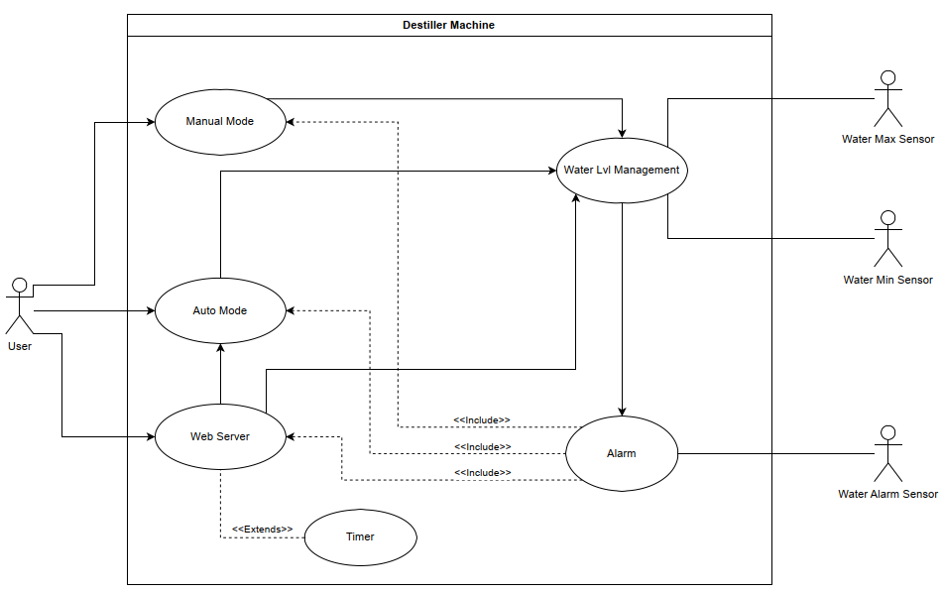

Figura 27 - Diagrama de Casos de Uso

### Diagrama de Atividade do Ciclo de Programa

O Diagrama de Atividade do Ciclo de Programa representado na Figura 28, representa simplificadamente os dois ciclos presentes no projeto, em que o primeiro (Loop 1) é responsável por executar o *firmware* do destilador (gerir indicadores, modos e a máquina de estados) e o segundo, por executar servidor web, o temporizador e gestão do Wi-Fi. Explicar o dual core e como está a ser gerido. Está a utilizar FREERTOS.

A grande vantagem de usar dois cores é que podemos executar duas tarefas simultaneamente.

A gestão de ambos os cores do ESP32 é feita internamente pelo sistema operativo “*FreeRTOS*” em que só é necessário iniciar o processo (“*xPortGetCoreID()”*) e dizer qual é o segundo *loop* ao nível do programador.

O “*FreeRTOS*” é especialmente desenvolvido para microcontroladores, porque estes têm recursos muito limitados. “*FreeRTOS*” é uma *kernel* *opensource,* isto significa que pode ser adquirida gratuitamente [10] .

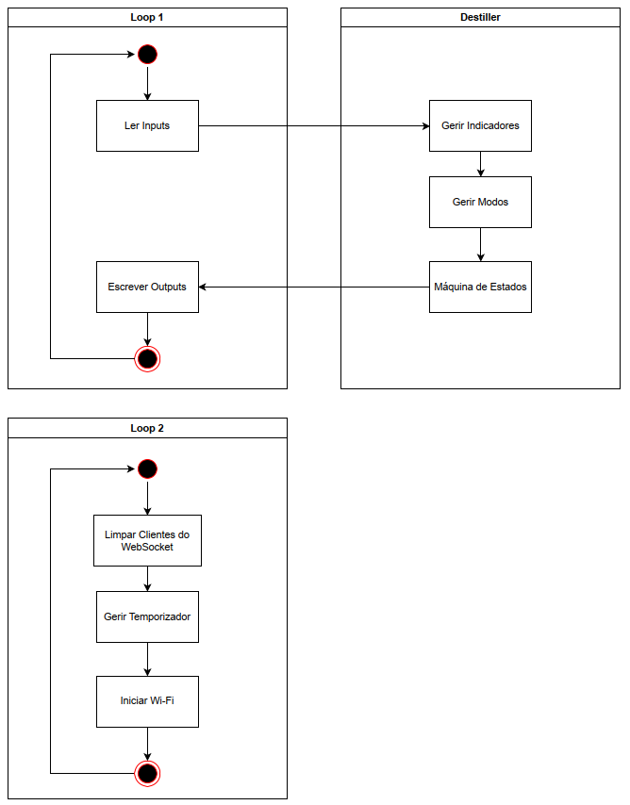

Figura 28 - Diagrama de Atividade do Ciclo de Programa

Ver se faz sentido mais algum UML

### Modelo de Camadas do Firmware

A seguinte arquitetura do sistema foi criada para que as chamadas sejam únicas, exatas e retornáveis para o ciclo de máquina e o código seja de mais fácil manutenção (Figura 29).

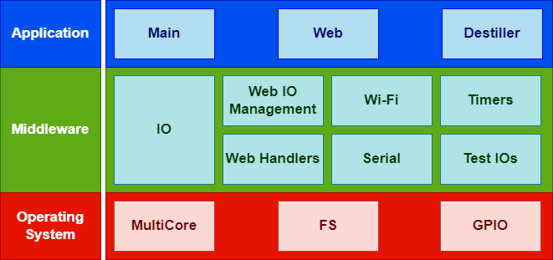

Figura 29 - Esquema Representativo das Camadas do Firmware

* **Camada OS (*Operating System*)** 
  + Aplicações que atuam no controle do funcionamento dos componentes físicos e universais do sistema.
  + Inclui o *header* OS.h que contém as definições de constantes globais, exteriorizações de variáveis globais e disponibilização das funções públicas necessárias para o funcionamento do sistema.
    - **MultiCore (**OS multi core**) –** Classe responsável pelo início e configuração do segundo core do ESP32.
    - **FS (**OS FS**) –** Classe inicia o sistema de ficheiros (FS) SPIFFS para armazenamento de ficheiros.
    - **GPIO (**OS GPIO**) –** Classeresponsávelpela inicialização dos GPIO’s do ESP32, é também aqui definido os *get* e *sets* para os IO’s do sistema.
* **Camada MD (*Middleware*)**
  + Esta é a camada responsável por invocar todas as classes existentes na camada MD.
  + Inclui o *header* MD.h que contém as definições de constantes globais, exteriorizações de variáveis globais e disponibilização das funções públicas necessárias para o funcionamento do sistema.
    - **IO (**MD IO**)** - Classe responsável pela gestão dos indicadores, modo e trocar o estado do modo automático dependendo do estado atual.
    - **Web IO Management (**MD Web IO Mngmnt**) –** Esta classe contém os *get* e sets dos IO’s em semelhança à classe “OS_GPIO” mas relativo ao servidor web.
    - **Web Handlers (**MD Web Handlers**) –** É nesta classe que estão os *handlers* para os pedidos do servidor web.
    - **Wi-Fi (**MD wifi**) –** Classe responsável pela inicialização e administração do Wi-Fi, é aqui que é configurado a ligação a uma rede Wi-Fi e/ou a criação de um *softAP* para conexão direta ao servidor web sem ser necessário ligar a uma rede Wi-Fi externa.
    - **Serial (**MD Serial**) –** É nesta classe que é iniciado e configurado a comunicação com a porta de série para poder escrever no terminal.
    - **Timers (**MD Timer**) –** Classe responsável pela gestão do temporizador da página web.
    - **Test IOs (**MD Test Ios**) –** Classe dedicada somente a testar os *outputs* do sistema.
* **Camada AP (*Application*)**
  + Esta camada inclui todas as classes que invocam as funções de aplicação do sistema.
  + Inclui o *header* AP.h que contém as definições de constantes globais, exteriorizações de variáveis globais e disponibilização das funções públicas necessárias para o funcionamento do sistema.
    - **Main (**AP main**) –** É esta a classe inicial do projeto, contem a função “setup()” que é executada apenas uma vez na inicialização do sistema e os dois *loops* correspondentes aos dois cores do microprocessador.
    - **Destiller (**AP Destiler**) –** Classe responsável pela máquina de estados do sistema.
    - **Web (**AP Web**) –** Classe que define as rotas para as solicitações *HTTP GET* para vários recursos, como páginas HTML, arquivos CSS, arquivos JS, imagens, etc.

## - modelo de software, ficheiros, dependências

### Modelo de ficheiros

Para melhor organização e futura manutenção dos ficheiros, foram cuidadosamente distribuídos em pastas que possa ser possível a sua localização facilmente, na pasta raiz, estão os diretórios referentes a “data”, “Documentation”, “include”, “lib” e “src”.

* *data* - Tem tudo o que é relacionado com a página de internet, tal como os ficheiros HTML, CSS, JS e PNG, este diretório é um requisito para a utilização do sistema de ficheiros SPIFFS [11].
* *Documentation* – Contém tudo o que está relacionado com a documentação, tal como o relatório, diagramas, etc.
* *Include* – Contém todas os ficheiros *headers* necessários para o funcionamento do *software*.
* Lib – Esta pasta, contém as bibliotecas externas necessárias para o *software*.
* Src – Contém os ficheiros ‘.cpp’
* Na pasta raiz, estão ainda 2 ficheiros necessários para as várias configurações descritas abaixo:
  + “partitions.csv”, que contém a configuração das partições da memória do ESP32.
  + “platformio.ini”, contém a configuração da extensão PlatformIO.

### Dependências

Neste projeto foi necessário usar algumas dependências externas para uma experiência mais otimizada e para mais facilmente usar todo o potencial do microcontrolador, as dependências são as seguintes:

* ***ESPAsyncWebServer –***Estabiblioteca, é a responsável pela criação e gestão do servidor web assíncrono e dos *websockets,*
* ***SPIFFS–*** Com esta biblioteca, é possível usar o sistema de ficheiros SPIFFS para armazenar os ficheiros necessários para a web,
* ***WiFiManager –*** Esta biblioteca é responsável pela ligação a uma rede Wi-Fi, é também possível a criação de um AP para o cliente se poder ligar diretamente ao ESP32 sem ser necessária uma rede Wi-Fi externa.

## Página web

No presente projeto, o servidor web é implementado no ESP32 utilizando tecnologias como HTML, CSS, JavaScript, AJAX e *WebSockets* para fornecer uma interface de utilização interativa e responsiva tendo em conta as limitações do microcontrolador (a página web representada na Figura 30 não é possível de ser responsiva, já a página web representada na Figura 31, é responsiva). O HTML e o CSS são usados para estruturar e estilizar a página web que controla e monitoriza o destilador, garantindo uma apresentação visual clara e organizada [12]. O JavaScript é utilizado para adicionar interatividade e dinamismo à página, permitindo a manipulação de elementos e o envio de pedidos assíncronos ao servidor [13] [14].

AJAX (*Asynchronous JavaScript and XML*) desempenha um papel essencial na comunicação assíncrona com o servidor web. Ele permite que os dados sejam enviados e recebidos sem a necessidade de atualizar a página inteira, proporcionando uma experiência de utilização mais fluida e rápida [15]. Isto é especialmente útil no projeto para a atualização em tempo real dos parâmetros e estados do destilador, como I/O’s e estado dos modos do sistema.

*Os WebSockets*, por sua vez, são usados para uma comunicação bidirecional contínua entre o cliente (a página web) e o servidor ESP32. Ao contrário do AJAX, que funciona com pedidos pontuais, os *WebSockets* permitem que o servidor envie atualizações automáticas para o cliente sempre que houver alterações nos parâmetros em questão [16]. Isto é crucial para garantir que os dados exibidos na página web estejam sempre atualizados sem a necessidade de múltiplos pedidos ao servidor [17].

Assim, a combinação destas tecnologias oferece uma interface eficiente para o controlo e monitorização do destilador, garantindo interatividade, atualizações em tempo real e uma experiência de utilizador mais otimizada [18]. (ver Figura 30 e Figura 31).

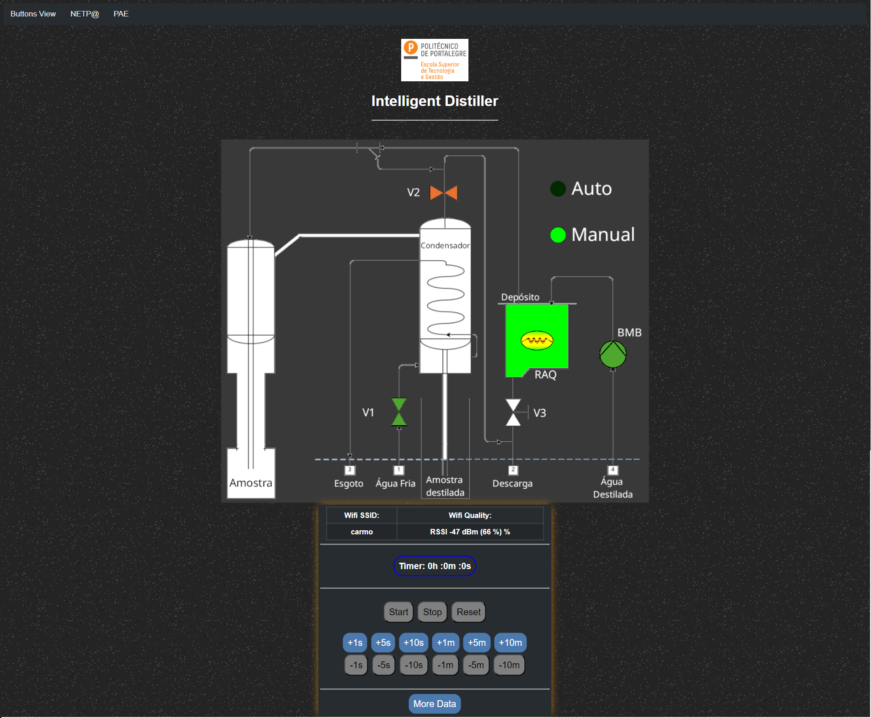

Figura 30 - Página Web com Imagens

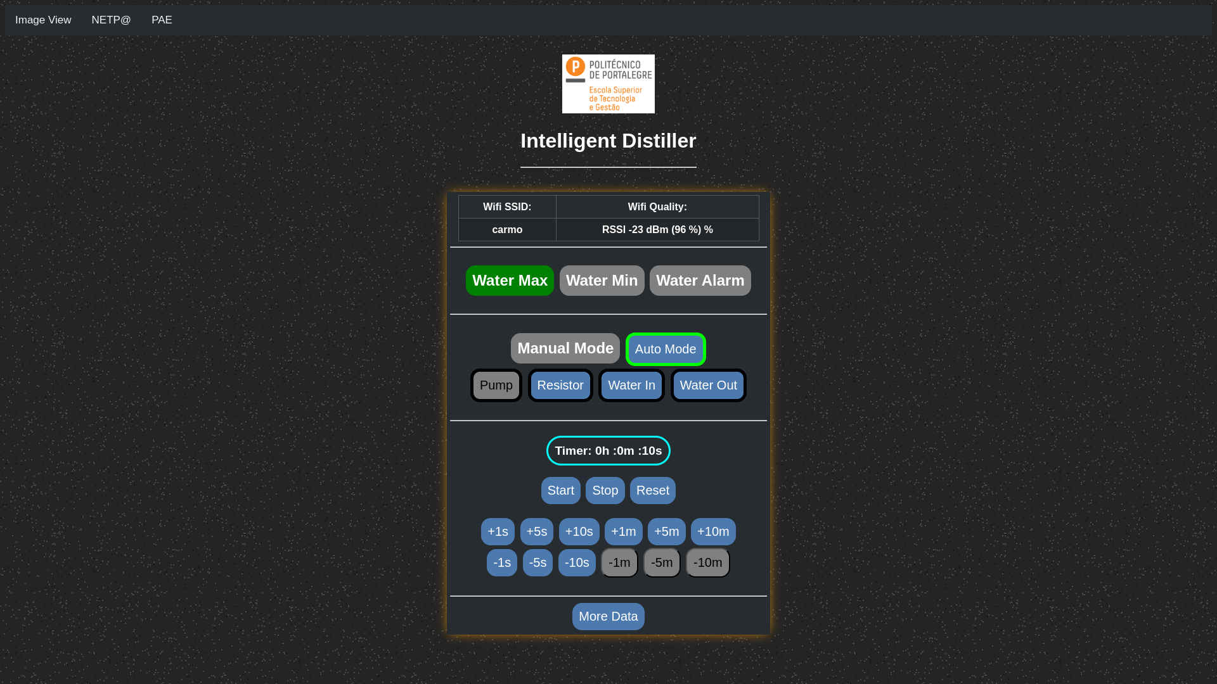

Figura 31 - Página Web com Botões

## Modelo de Funcionamento

Diagrama de Sequência do funcionamento (user level) UML

Explicar o modo manual, automático, controlo de nível, …

Testes

## Prototipagem em Placa de Ensaio

Para ter um primeiro protótipo e ter uma plataforma independente do destilador para testes, foi simulado todo o destilador em uma placa de ensaio com botões, interruptores e indicadores LED para simular os I/Os da máquina real, em que os botões e interruptores, simulam os *inputs* e os indicadores LED os *outputs*.



Figura 32 - ESP32 na Placa de Ensaio



Figura 33 - Esquema de Ligação do ESP32 na Placa de Ensaio

Tabela 4 - Componentes Usados Placa de Ensaio



Foi criada esta plataforma de testes para ser desenvolvido todo o *software* completamente independente do destilador, com isto traz a vantagem de que se houver algum bug no desenvolvimento do *software*, não cause nenhum problema ao *hardware* da máquina, já que existem componentes a trabalhar com tensão direta da rede elétrica e existem componentes que necessitam de condições ótimas para funcionar, como é o exemplo da bomba de água, em que é usada a própria água bombeada para arrefecer a própria bomba e a resistência que se não tiver água no reservatório, vai sobreaquecer e queimar.

CONCLUSÃO

Lorem.

REFERÊNCIAS BIBLIOGRÁFICAS

|  |  |
| --- | --- |
| [1] | Espressif, “Espressif-About,” [Online]. Available: https://www.espressif.com/en/company/about-espressif. [Acedido em 08 2024]. |
| [2] | Microsoft, “Visual Studo Code,” [Online]. Available: https://code.visualstudio.com/. [Acedido em 08 2024]. |
| [3] | P. Labs, “PlatformIO,” [Online]. Available: https://platformio.org/. [Acedido em 08 2024]. |
| [4] | espressif, “espressif ESP32,” [Online]. Available: https://www.espressif.com/sites/default/files/documentation/esp32-wrover-e_esp32-wrover-ie_datasheet_en.pdf. [Acedido em 08 2024]. |
| [5] | L. Harvie, “Embedded Systems Memory Types: Flash vs SRAM vs EEPROM,” [Online]. Available: https://medium.com/@lanceharvieruntime/embedded-systems-memory-types-flash-vs-sram-vs-eeprom-93d0eed09086. [Acedido em 08 2024]. |
| [6] | espressif, “SPIFFS Filesystem,” [Online]. Available: https://docs.espressif.com/projects/esp-idf/en/latest/esp32/api-reference/storage/spiffs.html. [Acedido em 08 2024]. |
| [7] | V. Muthukrishnan, “electrical4u,” 27 05 2024. [Online]. Available: https://www.electrical4u.com/electromagnetic-interference/. [Acedido em 08 2024]. |
| [8] | E. Schematics, “Electro Schematics,” [Online]. Available: https://www.electroschematics.com/optical-liquid-level-sensor/. [Acedido em 23 08 2024]. |
| [9] | R. P. (. Ltd., “Raspberry Pi Datasheet,” [Online]. Available: https://datasheets.raspberrypi.com/rpi4/raspberry-pi-4-datasheet.pdf. [Acedido em 08 2024]. |
| [10] | microcontrollerslab.com, “ESP32 Dual Core with FreeRTOS and Arduino IDE,” [Online]. Available: https://microcontrollerslab.com/esp32-dual-core-freertos-arduino-ide/. [Acedido em 08 2024]. |
| [11] | “ESP32 with VS Code and PlatformIO: Upload Files to Filesystem (SPIFFS),” [Online]. Available: https://randomnerdtutorials.com/esp32-vs-code-platformio-spiffs/. [Acedido em 08 2024]. |
| [12] | W3C, “HTML & CSS Standards.,” *World Wide Web Consortium (W3C),* 2023. |
| [13] | J. Robbins, Learning Web Design: A Beginner's Guide to HTML, CSS, JavaScript, and Web Graphics., O'Reilly Media, 2018. |
| [14] | D. Flanagan, JavaScript: The Definitive Guide., O'Reilly Media, 2020. |
| [15] | J. J. Garrett, Ajax: A New Approach to Web Applications, Adaptive Path, 2005. |
| [16] | A. Pérez, ESP32 Development Using Web Technologies., Packt Publishing, 2022. |
| [17] | B. a. A. B. Lubbers, WebSockets: A Modern Web Standard for Real-Time Communication, Apress, 2021. |
| [18] | S. Monk, Programming the ESP32: Developing IoT Projects with Wi-Fi, Bluetooth, and Low-Power Devices, McGraw-Hill, 2021. |
| [19] | M. Nardi, “Elimine INTERFERÊNCIAS dos seu projetos feitos com ARDUINO!,” YouTube, 2022. [Online]. Available: https://www.youtube.com/watch?v=uyItIeIbdCg. [Acedido em 08 2024]. |
| [20] | A. Ahmad, “Calculating RC Low-Pass Filter Cut-Off Frequency and Transfer Function,” 17 07 2023. [Online]. Available: https://eepower.com/technical-articles/calculating-rc-low-pass-filter-cut-off-frequency-and-transfer-function/. [Acedido em 08 2024]. |
| [21] | E. Wings, “Digital GPIO of Arduino,” [Online]. Available: https://www.electronicwings.com/arduino/digital-gpio-of-arduino. [Acedido em 08 2024]. |
| [22] | Microcontrollerslab, “ESP32 Dual Core with FreeRTOS and Arduino IDE,” [Online]. Available: https://microcontrollerslab.com/esp32-dual-core-freertos-arduino-ide/. [Acedido em 08 2024]. |

ANEXOS

## Anexo 1 – “Instruções de Uso”



## Anexo 2 – Esquema Elétrico